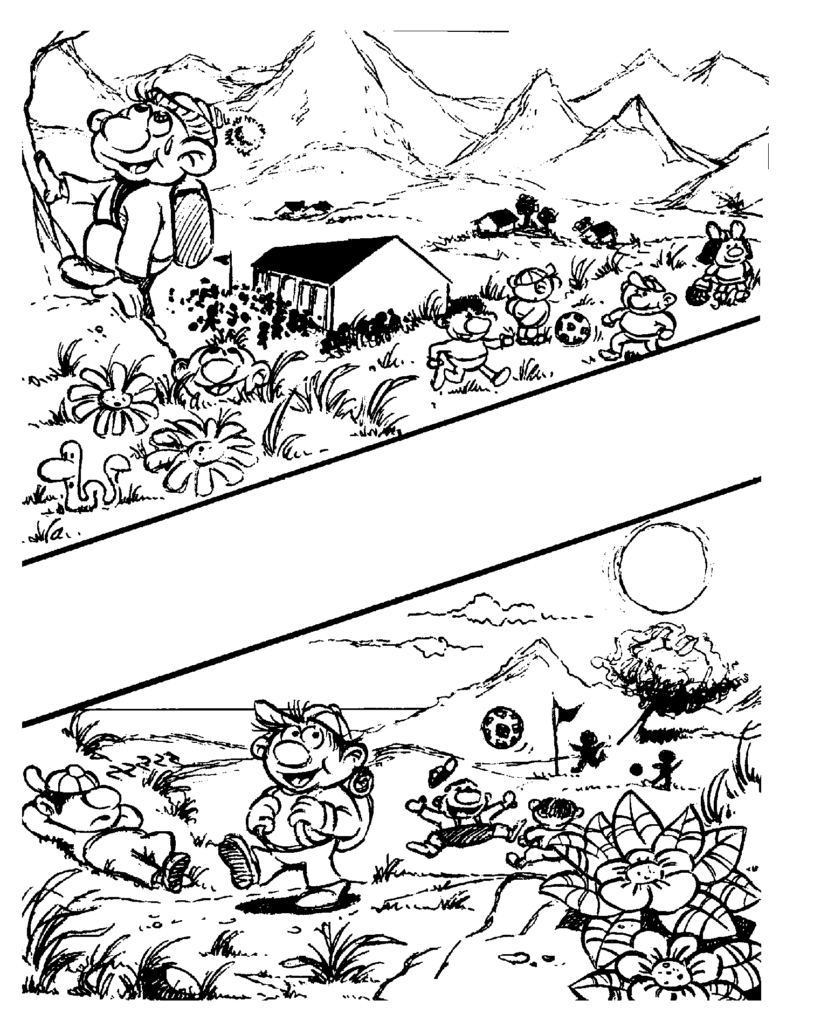  Vêm aí as Férias | Externato Pica-Pau  Ficha de Avaliação Final de Língua Portuguesa  1º ano  Data:______________ Avaliação: _______________  Nome:______________________________________________

O Gigante Gilberto
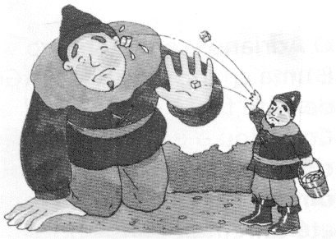

O gigante Gilberto
Tinha um irmão gémeo
Era o anão Alberto
Que tinha muito mau génio.
Um dia, com muita genica,
Atirou gelo da geleira
E acertou no mano Gilberto
Por este não ter maneiras.

Responde.

Quem era o irmão do gigante Gilberto?

________________________________________________________________________________

Porque atirou gelo o Alberto?

________________________________________________________________________________
Ordena:
Gilberto O tinha gigante um . irmão

_____________________________________________________

Forma 4 palavras e escreve frases.

1 | to | ber | Al |  | ________________
2 | ni | ge | ca |  | ________________
3 | lei | ge | ra |  | ________________
4 | lo | ge |  |  | ________________

1 | _________________________________________________
2 | _________________________________________________
3 | _________________________________________________
4 | _________________________________________________

Completa como nos exemplos.

 |  | 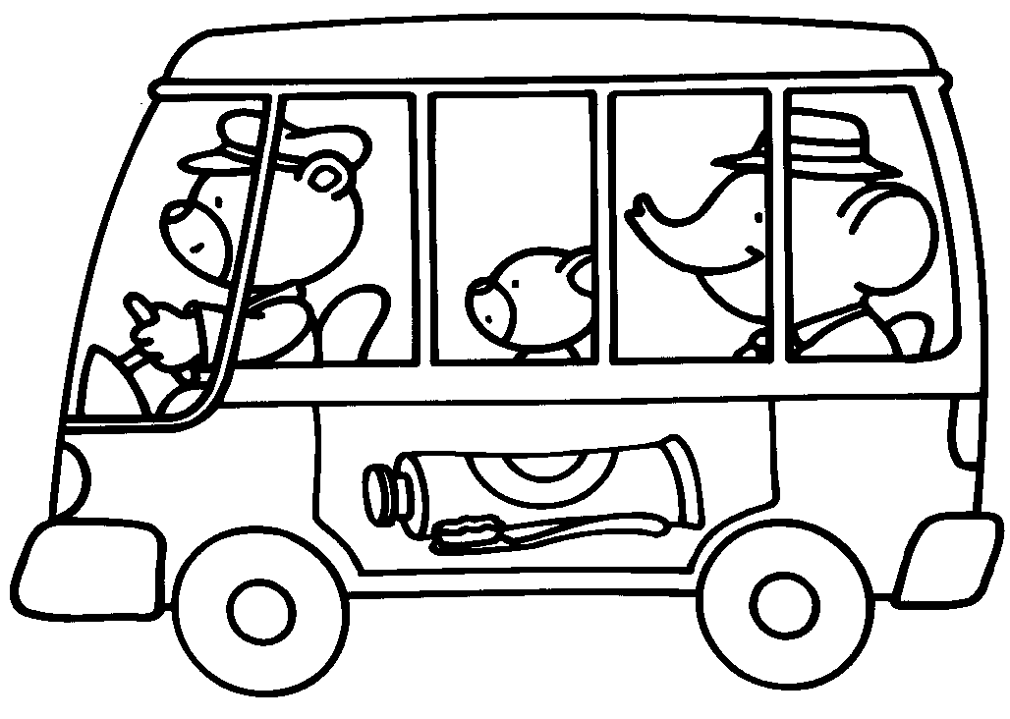
O alicate | Os alicates | O autocarro | ___________
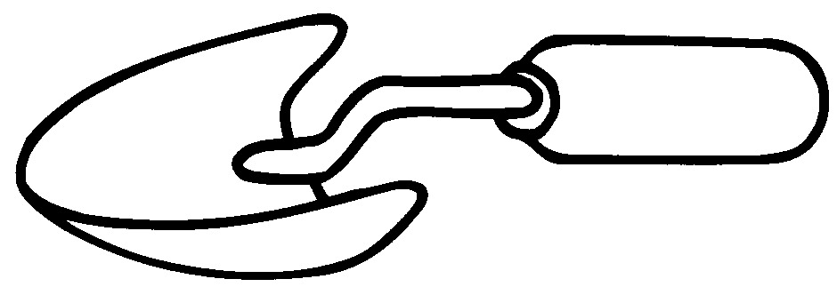 |  | 
      

